1 | INSTITUCION EDUCATIVA ALVERNIA  AREA: RELIGIÓN.  TIEMPO: 4 primeras semanas del 3 periodo  DOCENTE:FABIO MENESES LOPEZ | 7º
 | CONTENIDO: Plan de apoyo para el segundo periodo
INDICADOR DE DESEMPEÑO: Valoración de la importancia que tiene para la familia, la relación con Dios a través de experiencias vividas en el antiguo testamento. Enfoque Bíblico
COMPETENCIA PROCEDIMENTAL: la responsabilidad. Debes presentar esta actividad en el cuaderno o en hojas de block, luego sustentar y presentar una evaluación- Selección múlitple
COMPETENCIAS QUE SE DEBEN ADQUIRIR: Conocer hacer ser y saber vivir
- Realiza una cartelera con la expresión segundo periodo y con una frase tenga que ver con la familia de Dios que es amor y vida
Planteando el problema. ¿Por qué el pueblo de Israel creó al ser humano en la doble condición de varón y mujer?
FUNDAMENTACION TEORICA
La biblia, ésta poblada de historias de amor, narraciones familiares, vivencias, pactos y testamentos de Dios con los primeros padres y sus descendientes; todos estos expresados mediante un lenguaje simbólico, sin perder la fuerza de la experiencia vivida en la relación de Dios con los hombres y las mujeres. El antiguo testamento, habla del ser humano como varón y mujer, además muestra la vida que llevaba el pueblo de Israel, en torno a su manera de actuar y pensar en cuanto a la relación entre el varón y la mujer.
REFERENTE A
En el entorno de Israel los pueblos vecinos como por ejemplo los filisteos, babilonios y sirios la poligamia era aceptada. Un caso curioso era que se aceptaba tener unas esclavas de la esposa, como una forma de continuar la descendencia cuando esta no podía dar hijos a su esposo. Con las frecuentes guerras, las mujeres quedaban viudas al cuidado de sus hijos y como dependían económicamente de su esposo, se debían unir a otro hombre como medio de protección, preferiblemente debía ser familia del esposo.
- Consulta los siguientes términos: testamento, poligamia, descendencia, esposa, viuda, pacto, varón, pareja.
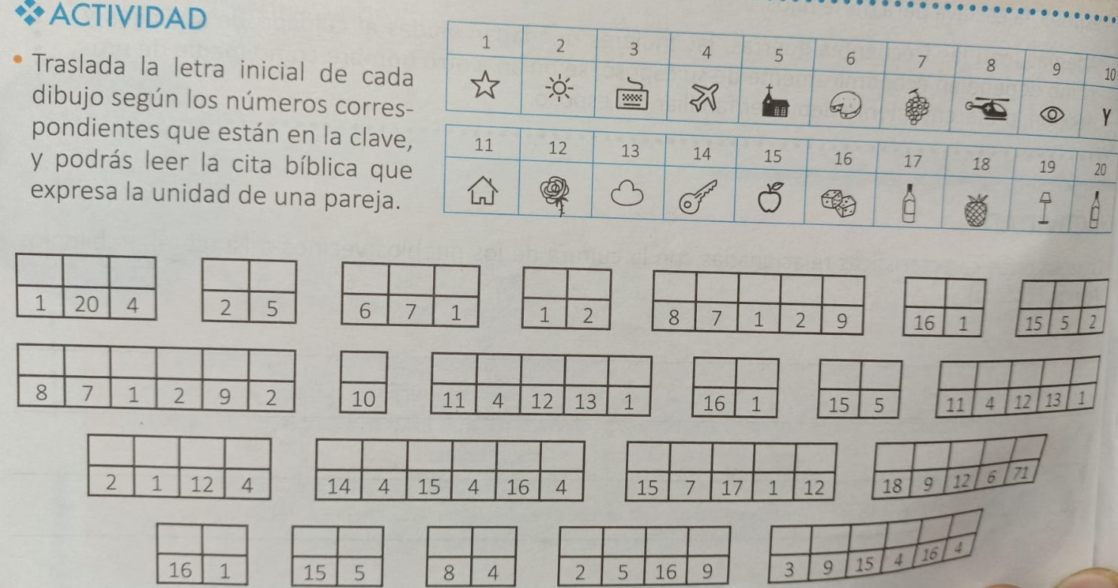

La estructura familiar prevaleciente en el Antiguo Testamento era la patriarcal, donde el padre era quien tenía poder sobre todos los demás miembros de la familia, su mujer, hijos dependían de él y le debían obediencia.

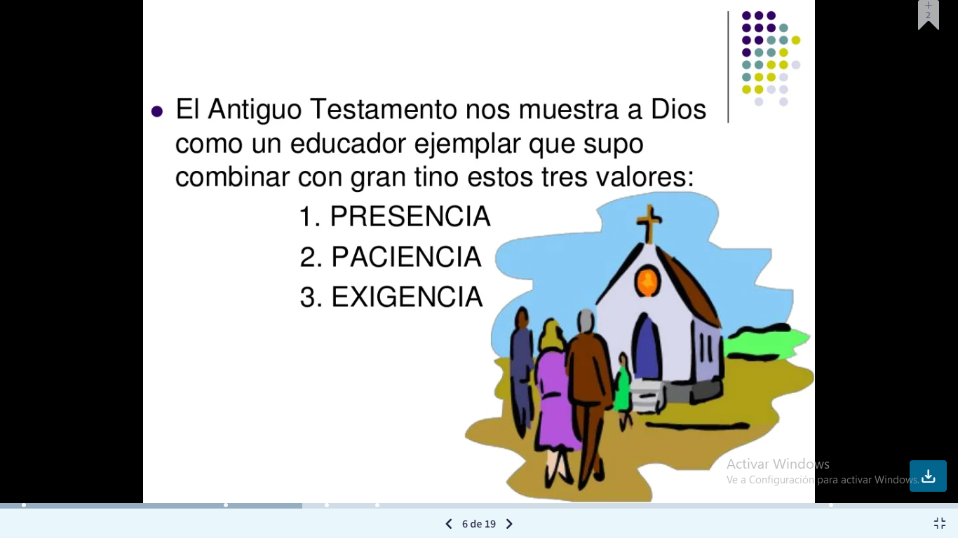
- ACTIVIDAD
- ¿He hecho con Dios una alianza personal y o libre.?
- ¿Doy a mi familia ese amor afectivo tierno y fiel que tuvo Dios para con su pueblo? ¿Si no lo hago a que se debe?
- ¿Por qué la base matrimonial debe ser indisoluble y tener como base un amor fiel?, que piensas
- ¿Nos amamos con ese amor tierno, generoso y gratuito con el que Dios amó a su pueblo? Si no, ¿qué podemos hacer para lograrlo?
- ¿Educan a sus hijos con presencia, paciencia y exigencia como lo hizo Dios con su pueblo?

DEBILIDADES DEL PUEBLO DE DIOS

Los israelitas desconocieron el amor de Dios, y atraídos por la vida materialista de los pueblos vecinos se apartaron del proyecto querido por Dios para ellos. En la biblia se muestran varios casos de infidelidad del pueblo a la Alianza con Dios por ejemplo en la adoración al Dios baal (1 de Reyes 1. 20 – 38) o en la historia de la esposa infiel (Ezequiel 16. 2- 43). El pueblo esperaba que Dios solo estuviera al servicio de sus intereses personales, generando en algunos casos división, opresión y discordia
- Realiza la siguiente actividad teniendo en cuenta la cita bíblica (Ezequiel 16. 2- 43)
COMPROMISO DEL AMOR DE DIOS | RESPUESTA DE LA AMADA (PUEBLO)
- REALIZA UN ACROSTICO CON LA PALABRA: PROFETA.
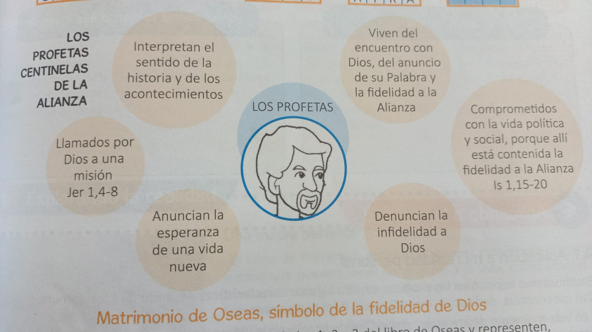
- Actividad. Construye el mensaje
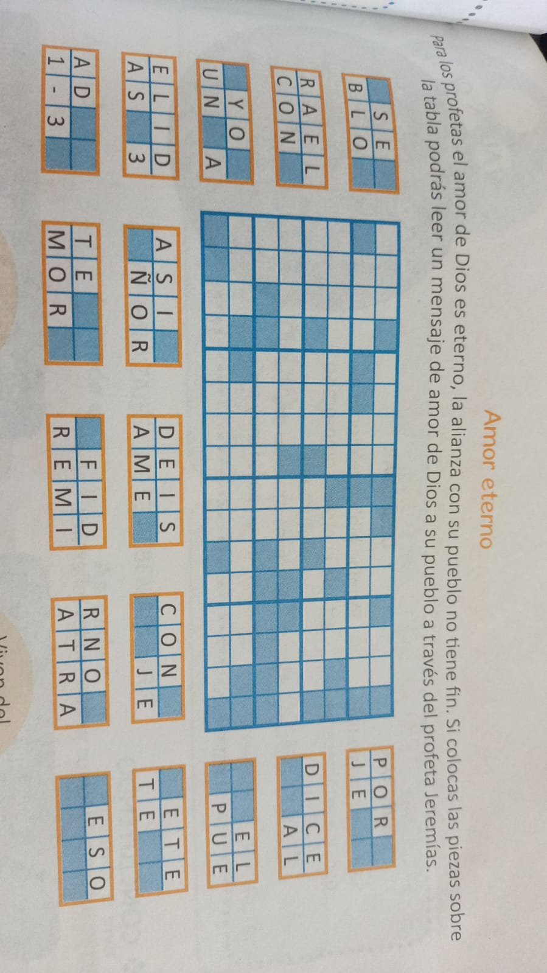
APLICACIÓN A MI REALIDAD PERSONAL
- Echa un vistazo a la relación que llevas con tu familia y amigos. Marca con una x la casilla correspondiente a la frecuencia con la cual realizas estas acciones
Con tu familia | siempre | casi siempre | Pocas veces
Te relacionas amablemente?
Les tienes confianza para contar tus cosas?
Eres honesta en tus acciones y dices la verdad?

Con tus amigas (os) | siempre | Casi siempre | Pocas veces
Ofreces apoyo a quienes están confundidas?
Les ayudas desinteresadamente?
Eres incondicional?

- Identifica en tu vida personal una dificultad que desees superar para llevar acabo tu proyecto de vida
AMBIENTE | Dificultad que deseo superar para realizar mi proyecto de vida
Familiar
Escolar
Entorno Social

- Lee la cita bíblica y coloca una x en aquellas peticiones que Dios le hace a Josué al asignarle su misión. Jos.1.1-9
------- dar santa sepultura a Moisés
------- ponerse en camino con los israelitas escogidos hacia la tierra prometida
------- ser fuerte y valeroso
------- seguir solo lo que le dictamine su conciencia
------- meditar día y noche las enseñanzas de la ley
------- confiar en su propia estrategia
------- no acobardarse porque Dios está a su lado

